Anmeldeformular

Eine Anmeldegebühr von 40, - € per Verrechnungsscheck oder bar oder Überweisung bitte mit dieser Anmeldung mitschicken. *Bitte senden Sie mir, wenn möglich, die Anmeldung bis 15****.Oktober*** *Konto Nr. :*

*William Cuthbertson*

*IBAN::DE 31 68092000 2609161119 BIC :GENODE 61 EMM*

*Verwendungszweck: Meisterkurs, Name des Teilnehmers*

|  |  |
| --- | --- |
| Name: |  |
| Vorname: |  |
| Straße. |  |
| Wohnort: |  |
| Land: |  |
| Telefon: |  |
| E-Mail: |  |
| Alter: |  |
| Nationalität: |  |
| Ausbildung: |  |

Teilnahme: aktiv passiv

Möchten Sie Alexander Stunden? Ja

Nein

Wenn Ja, wie viel?

Genaue Angabe der Klavierstücke, die im Kurs mit

William Cuthbertson erarbeitet werden sollen:

--------------------------------------------------------------------------------------------------------------------------------------------------------------------------------------------------------------------------------------------------------------------------------------------------------------------------------------------------------------

Ort, Datum: __________________________________

Unterschrift:__________________________________

Absenden an:

**William Cuthbertson**

**Theodor-Heuss-Str.16**

**D-79183 Waldkirch**

**Tel. 07681/409260**

**E-Mail:** [w.cuthbertson@gmx.de](mailto:w.cuthbertson@gmx.de)

**Gebühren:**

**Anmeldegebühr:**

40,- € für aktive und passive Teilnahme. *Die Gebühr ist mit der schriftlichen Anmeldung zu schicken*. Diese Gebühr ist eine zusätzliche Verwaltungsgebühr und wird nicht zurückerstattet, (außer wenn der Kurs voll belegt ist), auch nicht beim Rücktritt seitens der Teilnehmer.

**Kursgebühr:**

280,- € für aktive Teilnahme.

160,- € für passive Teilnahme.

***Die Kursgebühr ist spätestens am ersten Kurstag zu entrichten***.

**Tageskarte.**

40,- € für Zuhörer / 20,- € für Zuhörer bis 18 Jahre.

**Halbtageskarte.**

20,- € / (erm.10,-€)

**Alexander Stunden:**

50,- € ; 3 Stunden 135,- €

Da maximal 15 TeilnehmerInnen berücksichtigt werden können, gilt die Reihenfolge der Anmeldungen.

**Stundenplan:**

Übzeiten: 8 - 10 Uhr und 18 - 20 Uhr (Außer Mittwoch, Samstag.)

Übungen: 14 -15 Uhr

Kurszeiten:10 -13 Uhr sowie 15 - 18 Uhr

**Unterkunft:**

Für Informationen über Hotels, Pensionen, Ferienwohnungen oder Privatzimmer wenden Sie bitte direkt an:

**Zwei Täler Land**

**Kirchplatz 2**

**D-79183 Waldkirch**

**Tel. 07681/19433**

**E-Mail:** [info@zweitaelerland.de](mailto:info@zweitaelerland.de)

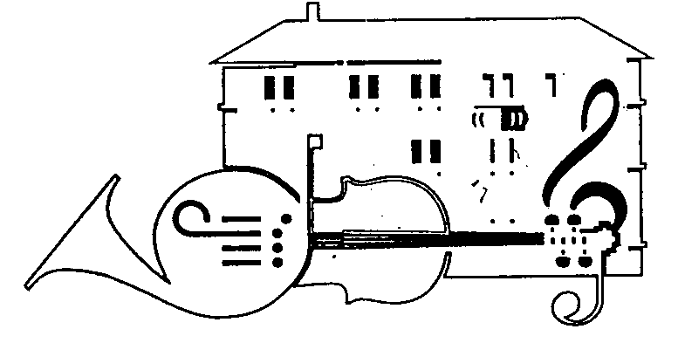

Städtische Musikschule

18. Internationaler

Peter Feuchtwanger

Meisterkurs für Klavier

**William Cuthbertson**

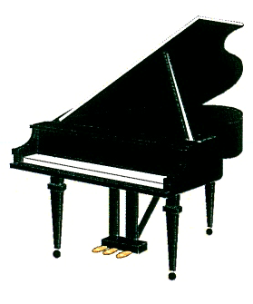

Städt. Musikschule und

Vortragssaal, Firma Sick

**Waldkirch**

**30.Oktober -4.November 2017**